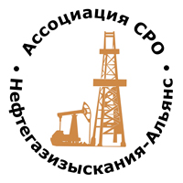 | Ассоциация саморегулируемая организация  «Объединение изыскателей для проектирования и строительства объектов топливно-энергетического комплекса  «Нефтегазизыскания-Альянс»

Об изменении сведений, содержащихся в реестре членов | 26.04.2021 г.

ПРИКАЗ № 172-ВИ

На основании поступивших заявлений и документов в соответствии с п. 9.2.11 Устава Ассоциации СРО «Нефтегазизыскания-Альянс», п. 3.7 Положения о реестре членов Ассоциации СРО «Нефтегазизыскания-Альянс»:

ПРИКАЗЫВАЮ

Внести в реестр членов Ассоциации в отношении ООО «Стройсудэкспертиза» (ИНН 7719404608), номер в реестре членов Ассоциации - 349:

Категория сведений | Сведения
Фамилия, имя, отчество лица, осуществляющего функции единоличного исполнительного органа юридического лица и (или) руководителя коллегиального исполнительного органа юридического лица | Генеральный директор Шаров Артур Викторович

Внести в реестр членов Ассоциации в отношении ООО «Связь-Контакт» (ИНН 7720028757), номер в реестре членов Ассоциации - 373:
Категория сведений | Сведения
Место нахождения юридического лица и его адрес | 111141, РФ, г. Москва, Муниципальный округ Перово вн. Тер. Г., ул. Плеханова, д. 17, этаж 7 офис 706

Генеральный директор А.А. Ходус

